- Изучить теорию Глава 13 (13.1, 13.2)
- Выполнить лабораторную работу № 8.
Лабораторная работа № 8 «Изучение явления электромагнитной индукции»
Цель лабораторной работы: изучение явления электромагнитной индукции, а также проверка правила Ленца.
Оборудование: соединительные провода, миллиамперметр, реостат, источник питания, ключ, полосовой или дугообразный магнит, магнитная стрелка или компас, катушки с сердечниками.
Магнитный поток через плоскую поверхность — это скалярная физическая величина, численно равная произведению модуля магнитной индукции на площадь поверхности, ограниченной контуром, и на косинус угла между нормалью к поверхности и магнитной индукцией
17 октября 1831 года английский ученый Майкл Фарадей открыл явление электромагнитной индукции.
Явлением электромагнитной индукции называется явление возникновения тока в замкнутом контуре при изменении магнитного потока, пронизывающего этот контур. А полученный таким способом ток, называется индукционным.
Закон электромагнитной индукции: среднее значение электродвижущей силы индукции в проводящем контуре пропорционально скорости изменения магнитного потока через поверхность, ограниченную контуром.
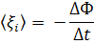
Знак минус в математической записи закона учитывает правило Ленца, согласно которому электромагнитная индукция создает в контуре индукционный ток такого направления, что созданное им магнитное поле препятствует изменению магнитного потока, вызывающего этот ток.
Подготовка к выполнению работы.
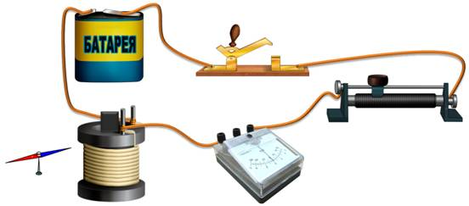
Вставьте в одну из катушек железный сердечник и закрепите его там, например гайкой.
Далее подключите эту катушку через миллиамперметр, реостат и ключ к источнику питания.
Рядом с катушкой расположите магнитную стрелку или компас.
Замкнув ключ, определите расположение магнитных полюсов катушки с током при помощи магнитной стрелки.
Зафиксируйте, в какую сторону при этом отклониться стрелка миллиамперметра. Это поможет в дальнейшем судить о расположении магнитных полюсов катушки с током по направлению отклонения стрелки миллиамперметра.
После проделанной работы, отключите от цепи реостат и ключ, а миллиамперметр замкните на катушку, при этом сохранив порядок соединения их клемм.
Для удобства записей, можно составить следующую таблицу.
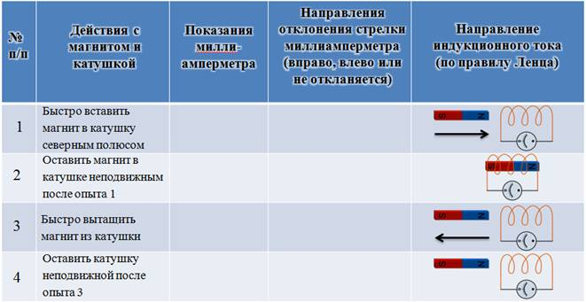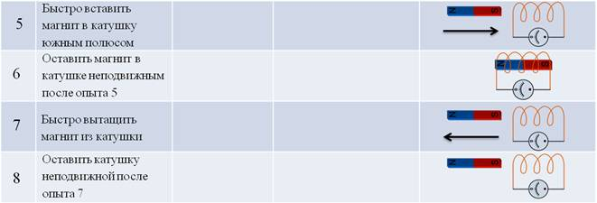
Приступаем непосредственно к выполнению лабораторной работы. При этом все данные, которые вы будите получать в процессе исследования, заносите в таблицу.
Приставив сердечник к одному из полюсов магнита (например к северному), быстро поместите его внутрь катушки, одновременно наблюдая за стрелкой миллиамперметра. По правилу Ленца определите направление индукционного тока внутри катушки.
Оставив магнит неподвижным, после первого опыта, пронаблюдайте опять за стрелкой миллиамперметра.
Быстро вытащите сердечник из катушки, не забывая наблюдать за стрелкой миллиамперметра (модуль скорости выдвижения магнита должен быть примерно таким же, как и в первом опыте). Опять, по правилу Ленца, определите направление индукционного тока внутри катушки в этом случае.
Посмотрите, как ведет себя стрелка миллиамперметра после проделанного опыта.
Повторите наблюдения, изменив полюс магнита с северного на южный.
Запишите вывод по работе на основе проведённых наблюдений. Объясните различие в направлении индукционного тока с точки зрения правила Ленца.
Теперь немного видоизменим нашу установку.
Расположите вторую катушку рядом с первой так, чтобы их оси совпадали, и поместите их на один общий сердечник.
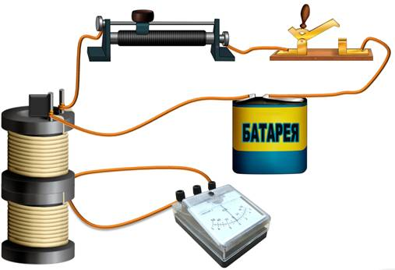
Первую катушку соедините с миллиамперметром, а вторую катушку через реостат соедините с источником тока.
Замыкая и размыкая ключ, проверьте возникает ли в первой катушки индукционный ток.
Зарисуйте схему опыта и проверьте выполнения правила Ленца.
Также проверьте, возникает ли индукционный ток при изменении силы тока реостатом.
В конце работы, подведите ее итог, сделав общий вывод, не забыв отразить в нем условия, при которых в катушке возникал индукционный ток.
Письменно ответьте на контрольные вопросы:
1. В чем заключается явление электромагнитной индукции?
2. Какой ток называют индукционным?
3. Сформулируйте закон электромагнитной индукции. Какой формулой он описывается?
4. Как формулируется правило Ленца?
5. Какова связь правила Ленца с законом сохранения энергии?
Просмотрите видео- урок по данной ссылке (заполнить таблицу):
https://www.youtube.com/watch?v=RU_s4tzx-5k

